คู่มือการโปรแกรมเมอร์
ระบบรักษาความปลอดภัยผ่านกล้องวิดีโอ
Video Security System

นายนรกิจ คูหาอภิรมย์
นายอนิรุตต์ ปกสุข
นายอิศวพันธ์ เอี่ยมประเสริฐกุล

คู่มือฉบับนี้เป็นส่วนหนึ่งของปริญญานิพนธ์ระบบรักษาความปลอดภัยผ่านกล้องวิดีโอ
ภาควิชาวิศวกรรมคอมพิวเตอร์
คณะวิศวกรรมศาสตร์
สถาบันเทคโนโลยีพระจอมเกล้าเจ้าคุณทหารลาดกระบัง
ปีการศึกษา 2543

สารบัญ

หน้าที่

สารบัญ I
สารบัญภาพ II
บทที่ 1 ส่วนของซอฟต์แวร์ 1
- โปรแกรมบนคาเมร่าบ็อกซ์ 1
  - การทำงานของโปรแกรม 1
  - ฟังก์ชันต่างๆ 5
- โปรแกรมวิดีโอวิวเวอร์ 15
    - ยูนิต Main 15
    - ยูนิต Unit1 19
    - ยูนิต Unit2 20
1.2.2 ยูนิต SaveFile 21
1.2.3 ยูนิต NewFolder 22
บทที่ 2 ส่วนของฮาร์ดแวร์ 24
- วงจรต่างๆ ของคาเมร่าบ็อกซ์ 24
- ขั้นตอนการสร้าง 27
    - บอร์ดกล้องวิดีโอ 27
    - บอร์ดสเต็ปมอเตอร์ไดรเวอร์ 27
    - บอร์ดไมโครคอนโทรลเลอร์ 27
    - ส่วนแสดงผลจอแอลซีดี 27
    - ภาคจ่ายไฟ 28

สารบัญรูปภาพ

หน้าที่

รูปที่ 1-1 ขั้นตอนการทำงานภายในฟังก์ชัน main() 6
รูปที่ 1-2 สเตทการแปลความหมายอีเวนต์แพ็กเกจและดาต้าแพ็กเกจ 7
รูปที่ 2-1 วงจรบอร์ดสเต็ปมอเตอร์ไดรเวอร์ 24
รูปที่ 2-2 วงจรบอร์ดกล้องวิดีโอ 25
รูปที่ 2-3 วงจรไมโครคอนโทรลเลอร์ จอแสดงผลแอลซีดีและภาคจ่ายไฟ 26

บทที่ 1
ส่วนของซอฟต์แวร์

- โปรแกรมบนคาเมร่าบ็อกซ์
การพัฒนาโปรแกรมสำหรับคาเมร่าบ็อกซ์ ซึ่งภาษาที่ในการเขียนโปรแกรมเป็นภาษาซีสำหรับไมโครคอนโทรลเลอร์ AVR และจะต้องใช้คอมไพเลอร์ที่สามารถคอมไพล์ภาษาซีนี้ โดยคอมไพเลอร์ที่ใช้คือ ICC AVR สามารถหาดาวน์โหลดได้ที่เว็บไซต์ www.imagecraft.com
โปรแกรมที่เขียนขึ้นนี้จะทำหน้าที่ในการควบคุมการทำงานของคาเมร่าบ็อกซ์ทั้งหมด โดยมีหน้าที่ดังต่อไปนี้
- อินเทอร์เฟซจอแอลซีดีเพื่อแสดงผลสถานะการทำงานของคาเมร่าบ็อกซ์
- อินเทอร์เฟซกับบลูทูธโมดูลเพื่อใช้ในการสื่อสารข้อมูลระหว่างคาเมร่าบ็อกซ์กับโปรแกรมวิดีโอวิวเวอร์
- อินเทอร์เฟซกับบอร์ดกล้องวิดีโอเพื่อทำการควบคุมการเก็บและดึงข้อมูลภาพวิดีโอจากบอร์ดกล้องวิดีโอ
- อินเทอร์เฟซบอร์ดสเต็ปมอเตอร์เพื่อควบคุมการหมุนของบอร์ดกล้องวิดีโอ
    - การทำงานของโปรแกรม
จากหน้าที่ที่ได้กล่าวมานั้น จะทำการอธิบายการทำงานของโปรแกรมดังนี้
- การเพิ่มเฮดเดอร์ไฟล์ที่เกี่ยวข้อง#include <io8535.h>
เป็นไฟล์ที่ระบุตำแหน่งแอดเดรสของรีจิสเตอร์ภายในไมโครคอนโทรลเลอร์ และตำแหน่งแอดเดรสของส่วนอินพุตเอาต์พุต(I/O)
#include <macros.h>
เป็นไฟล์ที่ระบบการใช้มาโครแทนโอเปอร์เรชันของระบบ
#include <eeprom.h>
เป็นไฟล์ที่ทำหน้าที่จัดการการเข้าใช้หน่วยความจำส่วน EEPROM

- การประกาศตัวแปรค่าคงที่ต่างๆ ที่ใช้ในโปรแกรมทั้งหมด
#define ACL_LINK 1
/* Defines for the packet types */
#define CMD_PKT 0x01
#define ACL_PKT 0x02
#define EVENT_PKT 0x04

/* Define the different OCF values */
/* Link control commands */
#define CREATE_CONNECTION 0x05
#define ACCEPT_CONNECTION_REQUEST 0x09

/* Link policy commands */
/* Host-controller and basebands commands */
#define WRITE_SCAN_ENABLE 0x1A

/* Define the different OGF values */
#define HCI_LC 0x04 //0x01 /* Link Control Command */
#define HCI_LP 0x08 //0x02 /* Link Policy Command */
#define HCI_HC 0x0c //0x03 /* Host Controller and Baseband Commands */
#define HCI_IP 0x10 //0x04 /* Informational Parameters */

/* Defines of the different events */
#define CONNECTION_COMPLETE 0x03
#define CONNECTION_REQUEST 0x04
#define DISCONNECTION_COMPLETE 0x05
#define COMMAND_COMPLETE 0x0E
#define COMMAND_STATUS 0x0F

/* The flags in the HCI header */
#define HCI_HDR_LEN 1
#define ACL_HDR_LEN 4
#define SCO_HDR_LEN 3
#define CMD_HDR_LEN 3
#define EVENT_HDR_LEN 2

/* Special events */
#define INQUIRY_SCAN_ENABLE 1
#define PAGE_SCAN_ENABLE 2
#define RX_SIZE 30

#define minLR -5
#define maxLR 5
- การประกาศโครงสร้างข้อมูลสำหรับ HCI command packet
ข้อมูลหรือคำสั่งที่ใส่ในส่วนนี้จะถูกส่งออกไปยังบลูทูธโมดูลเพื่อทำงานตามคำสั่งดังกล่าว
typedef struct cmd_pkt {
unsigned char type;
unsigned char ocf;
unsigned char ogf;
unsigned char len;
unsigned char cmdData[20];
}cmd_pkt;
static cmd_pkt c_pkt;
- การประกาศโครงสร้างข้อมูลสำหรับ HCI data packet
ข้อมูลที่ใส่ในส่วนนี้จะถูกส่งผ่านบลูทูธโมดูลไปบลูทูธโมดูลปลายทาง แต่ในการรับข้อมูลจะใช้วิธีการแปลความหมายของข้อมูลที่รับเข้ามาแล้วถอดเอาข้อมูลที่รับเข้ามามาใช้งาน ซึ่งจะกล่าวอีกทีหนึ่งภายหลัง
#define L2CAP_IMPLEMENT 1
typedef struct aclPkt{
unsigned char type[1];
unsigned char conn_flag[2];
unsigned char hci_len[2];

#ifdef L2CAP_IMPLEMENT
unsigned char l2cap_len[2];
unsigned char l2cap_cid[2];
#endif
unsigned char acl_Data[160];
}aclPkt;
static aclPkt aclData;
- การประกาศตัวแปรต่างๆ ที่ใช้ในโปรแกรท
ตัวแปรต่างๆ นี้จะทำการประกาศเป็นตัวแปรโกลบอล ซึ่งจะประกาศภายนอกฟังก์ชัน ประกอบด้วยตัวแปรดังนี้
enumstates{WAIT_FOR_PACKET_TYPE,WAIT_FOR_EVENT_TYPE,WAIT_FOR_EVENT_LENGTH,WAIT_FOR_EVENT_PARAM,WAIT_FOR_ACL_CON_FLAG1,WAIT_FOR_ACL_CON_FLAG2,WAIT_FOR_ACL_HCI_LEN1,WAIT_FOR_ACL_HCI_LEN2,WAIT_FOR_ACL_L2CAP_LEN1,WAIT_FOR_ACL_L2CAP_LEN2,WAIT_FOR_ACL_L2CAP_CID1,WAIT_FOR_ACL_L2CAP_CID2,WAIT_FOR_ACL_DATA};
static enum states state;

// variable for data in
unsigned char *wdata;
unsigned char packetType;
unsigned char eventType;
unsigned char eventLen;
static unsigned char eventParam[20];
unsigned char posParam;
int getPacketResult,getAclResult;

static unsigned char aclDataBuf[160];
static unsigned char aclDataBuf2[10];
unsigned int aclDataLen;
static unsigned char rxBuf;

static unsigned char dInSerialTmp[RX_SIZE];
int head=0,tail=0;
int con_complete;
unsigned char sendAgain;
int lrPos = 0;
int aclInCount = 0;
unsigned char varForFn;
int delay1,delay2;
- การประกาศโปรโตไทป์ฟังก์ชัน
เป็นการประกาศชื่อฟังก์ชันและพารามิเตอร์ต่างๆของฟังก์ชันนั้น ซึ่งการประกาศนี้เพื่อให้ฟังก์อื่นสามารถเรียกใช้งานฟังก์ชันเหล่านี้ หากฟังก์ชันนั้นอยู่ส่วนบนของฟังก์ชันอื่น ทำให้คอมไพเลอร์จะไม่รู้จักฟังก์ชันที่อยู่ด้านล่าง จึงทำการประกาศเป็นโปรโตไทป์ฟังก์ชันไว้โดยมีฟังก์ชันดังนี้

#pragma interrupt_handler uart0_rx_isr:12
void uart0_rx_isr(void);
void init_devices(void);
void TransmitByte( unsigned char data );
void init_lcd(void);
void clearLCD(void);
void gotoxyLCD(unsigned char x_pos);
void writeDataLCD(unsigned char datalcd);
void writeCmdLCD(unsigned char datacmdlcd);
void latchLCD(void);
//void DmSec(unsigned int count);
//======== Bluetooth's prototype function ================
void init_stack();
void write_scan_enable(unsigned int enable);
void accept_connection_request();
void send_acl_packet(unsigned char *data,int len);//(unsigned char *data, int len)
//===== Motor control =====
void TurnLeft(void);
void TurnRight(void);
void GenMlrClk(void);

  - ฟังก์ชันต่างๆ
ต่อไปจะเป็นการอธิบายรายละเอียดเนื้อหาโปรแกรมในฟังก์ชันต่างๆ ดังนี้
- ฟังก์ชัน void main(void)
เป็นฟังก์ชันหลักของโปรแกรมที่ทำหน้าที่ควบคุมการทำงานทั้งหมดของคาเมร่าบ็อก ซ์โดยมีขั้นตอนการทำงานดังนี้
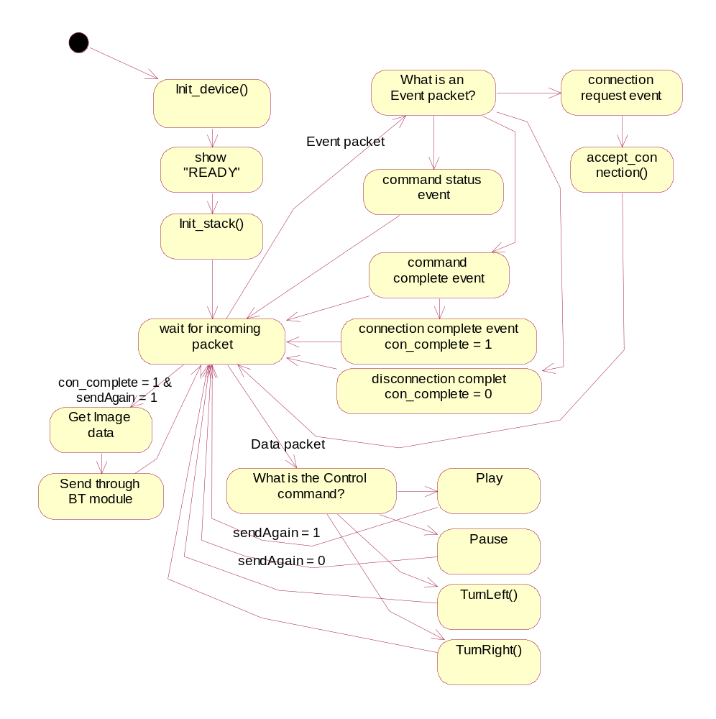
รูปที่ 1-1 ขั้นตอนการทำงานภายในฟังก์ชัน main()

เริ่มต้นจะเรียกฟังก์ชัน Init_device() เพื่อกำหนดการทำงานเริ่มต้นของอุปกรณ์ที่เกี่ยวข้องทั้งหมด จากนั้นแสดงข้อความ “READY” บนจอแอลซีดีเพื่อบอกให้ผู้ใช้รู้ว่าคาเมร่าบล็อกพร้อมที่จะทำงานแล้ว ก่อนที่จะทำการเชื่อมต่อกับโปรแกรม Video Viewer จากนั้นเรียกฟังก์ชัน Init_stack() เพื่อกำหนดการทำงานเริ่มต้นของบลูทูธโมดูล จากนั้นโปรแกรมจะทำการรอการสร้างการเชื่อมต่อจากโปรแกรมวิดีโอวิวเวอร์ โดยจะต้องทำการตีความหมายของอีเวนต์ต่างๆ ว่าเป็นอีเวนต์อะไร ดูได้จากรูปที่ 1-1 เมื่อการสร้างการเชื่อมต่อเรียบร้อยแล้วโปรแกรมจะทำการดึงข้อมูลภาพจากบอร์ดกล้องวิดีโอเพื่อทำการส่งข้อมูลภาพวิดีโอผ่านบลูทูธโมดูลไปยังโปรแกรมวิดีโอวิวเวอร์ นอกจากนี้ยังมีการรับข้อมูลการควบคุมการทำงานของกล้องวิดีโอจากโปรแกรมวิดีโอวิวเวอร์ เพื่อมาทำงานตามคำสั่งดังกล่าวดังแสดงในรูปที่ 1-1

ขั้นตอนในการตีความหมายของอีเวนต์แพกเกจและดาต้าแพกเกจสามารถทำงานได้ตามขั้นตอนดังรูปที่ 1-2

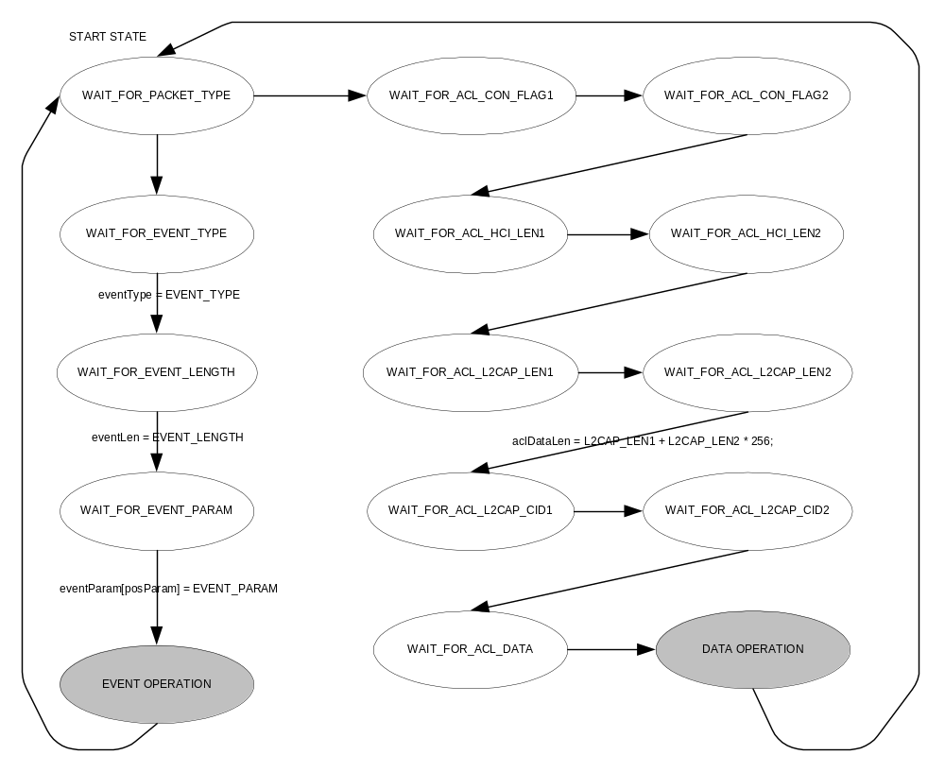รูปที่ 1-2 สเตทการแปลความหมายอีเวนต์แพ็กเกจและดาต้าแพ็กเกจ

- ฟังก์ชัน void uart0_rx_isr(void);
เป็นฟังก์ชันสำหรับการตอบรับการเกิดอินเทอร์รัปต์ (ISR:Interrupt Service Routine) ของการสื่อสารอนุกรม(UART) จะเกิดเมื่อมีการรับข้อมูลเข้ามา ฟังก์ชันนี้จะทำการเก็บข้อมูลที่รับเข้ามา (1 ไบต์) เป็นลักษณะบัฟเฟอร์แบบหมุนรอบ โดยบัฟเฟอร์นี้จะมีขนาด 30 ไบต์ ฟังก์ชันจะทำการตรวจสอบตำแหน่งที่จะเก็บข้อมูลด้วยว่าบัฟเฟอร์เต็มหรือยัง
#pragma interrupt_handler uart0_rx_isr:12
void uart0_rx_isr(void)
{
//uart has received a character in UDR
if(getRxSize() < (RX_SIZE-1)){
dInSerialTmp[tail] = UDR;
tail++;
if(tail>=RX_SIZE) tail=0;
}
else {
//portIn = UDR;
}
}

- ฟังก์ชัน void init_devices(void);
เป็นฟังก์ชันในการกำหนดการทำงานเริ่มต้นของไมโครคอนโทรลเลอร์ โดยจะมีการกำหนดการทำงานของพอร์ตจากฟังก์ชัน port_init(); มีการกำหนดการทำงานของการสื่อสารอนุกรมจากฟังก์ชัน uart0_init(); มีการกำหนดให้สามารถใช้งานอินเทอร์รัปต์ได้จากมาโคร
SEI(); และมีการกำหนดการทำงานเริ่มต้นของการอินเทอร์เฟซกับจอแอลซีดีจากฟังก์ชัน Init_lcd();
void init_devices(void)
{
//stop errant interrupts until set up
CLI(); //disable all interrupts
port_init();
uart0_init();
MCUCR = 0x00;
GIMSK = 0x00;
TIMSK = 0x00;
SEI(); //re-enable interrupts
//all peripherals are now initialised
init_lcd();
}

- ฟังก์ชัน void TransmitByte( unsigned char data );

ทำหน้าที่ในการส่งข้อมูลออกไปยังการสื่อสารอนุกรม โดยมีการตรวจสอบให้บัฟเฟอร์ส่งว่างเสียก่อนถึงจะทำการส่งข้อมูลได้ โดยจะส่งทีละ 1 ไบต์
void TransmitByte(unsigned char data )
{
while ( !(USR & (1<<UDRE)) )
; /* wait for empty transmit buffer */
UDR = data; /* start transmittion */
}

- ฟังก์ชัน void init_lcd(void);

ทำหน้าที่กำหนดการทำงานเริ่มต้นให้แก่การอินเทอร์เฟซจอแอลซีดี โดยจะเป็นการกำหนดคุณสมบัติต่างๆ ที่ต้องการให้แสดงผล
void init_lcd(void){
for (varForFn=0;varForFn<0xff;varForFn++) ; //delayx(0xFF);
writeCmdLCD(0x33);
for (varForFn=0;varForFn<0xff;varForFn++) ; //delayx(0xFF);
writeCmdLCD(0x32);
for (varForFn=0;varForFn<0xff;varForFn++) ; //delayx(0xFF);
writeCmdLCD(0x38);
for (varForFn=0;varForFn<0xff;varForFn++) ; //delayx(0xFF);
writeCmdLCD(0x0F);
for (varForFn=0;varForFn<0xff;varForFn++) ; //delayx(0xFF);
writeCmdLCD(0x06);
for (varForFn=0;varForFn<0xff;varForFn++) ; //delayx(0xFF);
writeCmdLCD(0x01);
}

- ฟังก์ชัน void clearLCD(void);
ทำหน้าที่ลบการแสดงผลที่มีอยู่บนหน้าจอแอลซีดี หลังจากทำงานในฟังก์ชันนี้แล้วหน้าจอแอลซีดีจะไม่มีตัวอักษรใดปรากฎอยู่
void clearLCD(void){
PORTB &= 0xBF; //Clear Pin RS (PB6)
PORTC = 0x01;
latchLCD();
for (varForFn=0;varForFn<0xff;varForFn++) ; //delayx(0xFF);
PORTC = 0x02;
latchLCD();
for (varForFn=0;varForFn<0xff;varForFn++) ; //delayx(0xFF);
}
- ฟังก์ชัน void gotoxyLCD(unsigned char x_pos);
เป็นฟังก์ชันในการเคลื่อนย้ายตำแหน่งการแสดงผลตัวอักษรที่จะแสดงบนจอแอลซีดี โดยจะรับพารามิเตอร์ x_pos ซึ่งเป็นตำแหน่งที่ต้องการ
void gotoxyLCD(unsigned char x_pos){
x_pos = x_pos | 0x80;
PORTB &= 0xBF; //Clear Pin RS (PB6)
PORTC = x_pos;
latchLCD();
for (varForFn=0;varForFn<0xff;varForFn++) ; //delayx(0xFF);
}

- ฟังก์ชัน void writeDataLCD(unsigned char datalcd);
ทำหน้าที่ส่งข้อมูลแอลซีดีขนาด 1 ไบต์ให้จอแอลซีดี เพื่อควบคุมการทำงานของจอแอลซีดี โดยจะใช้ควบคู่กับคำสั่งแอลซีดีต่างๆ ที่ส่งให้จอแอลซีดี ซึ่งรูปแบบของข้อมูลนี้ที่ขึ้นอยู่กับคำสั่งต่างๆ สามารถดูได้จากคู่มือการใช้งานจอแอลซีดี ฟังก์ชันนี้จะมีพารามิเตอร์อินพุต คือ datalcd สำหรับรับค่าข้อมูลของแอลซีดี
void writeDataLCD(unsigned char datalcd){
PORTB |= 0x40; //Set Pin RS (PB6)
PORTC = datalcd;
latchLCD();
PORTB &= 0xBF; //Clear Pin RS (PB6)
for (varForFn=0;varForFn<0xff;varForFn++) ; //delayx(0xFF);
}

- ฟังก์ชัน void writeCmdLCD(unsigned char datacmdlcd);
ทำหน้าที่ส่งคำสั่งแอลซีดีขนาด 1 ไบต์ให้จอแอลซีดี เพื่อควบคุมการทำงานของจอแอลซีดี โดยจะใช้ควบคู่กับข้อมูลแอลซีดีดังที่ได้กล่าวไปแล้ว ฟังก์ชันนี้จะมีพารามิเตอร์อินพุต คือ datacmdlcd สำหรับรับค่าคำสั่งของแอลซีดี
void writeCmdLCD(unsigned char datacmdlcd){
PORTB &= 0xBF; //Clear Pin RS (PB6)
PORTC = datacmdlcd;
latchLCD();
for (varForFn=0;varForFn<0xff;varForFn++) ; //delayx(0xFF);
}
- ฟังก์ชัน void latchLCD(void);

ทำหน้าที่ ควบคุมให้จอแอลซีดีรับข้อมูลที่เป็นทั้งคำสั่งแอลซีดีและข้อมูลแอลซีดี
void latchLCD(void){
PORTB &= 0x7F; //Clear Pin E (PB7)
for (varForFn=0;varForFn<0xff;varForFn++) ; //delayx(0xFF);
PORTB |= 0x80; //Set Pin E (PB7)
}

- ฟังก์ชัน void init_stack();
ทำหน้าที่กำหนดการทำงานเริ่มต้นของบลูทูธโมดูล โดยมีการเรียกฟังก์ชัน write_scan_enable()
void init_stack()
{
write_scan_enable(PAGE_SCAN_ENABLE|INQUIRY_SCAN_ENABLE);
//DmSec(1);
for(delay1=0;delay1<1;delay1++)
for(delay2=0;delay2<1700;delay2++) ;
}

- ฟังก์ชัน void write_scan_enable(unsigned int enable);
ทำหน้าที่ส่งคำสั่งผ่าน HCI command packet เพื่อสั่งงานให้บลูทูธโมดูลสามารถยินยอมให้มีการทำ Inquiry และ Page scan ไปยังบลูทูธโมดูลอื่น
void write_scan_enable(unsigned int enable)
{
c_pkt.type = CMD_PKT;
c_pkt.ocf = WRITE_SCAN_ENABLE;
c_pkt.ogf = HCI_HC;
c_pkt.cmdData[0] = enable;
c_pkt.len = 1;
TransmitByte(c_pkt.type);
TransmitByte(c_pkt.ocf);
TransmitByte(c_pkt.ogf);
TransmitByte(c_pkt.len);
TransmitByte(c_pkt.cmdData[0]);
}

- ฟังก์ชัน void accept_connection_request();
ทำหน้าที่ส่งคำสั่งผ่าน HCI command packet เพื่อสั่งงานให้บลูทูธโมดูลยินยอมการร้องข้อการเชื่อมต่อจากบลูทูธโมดูลอื่น เมื่อมีอีเวนต์ create_connection_request เข้ามา
void accept_connection_request()
{
c_pkt.type = CMD_PKT;
c_pkt.ocf = ACCEPT_CONNECTION_REQUEST;
c_pkt.ogf = HCI_LC;
c_pkt.cmdData[0] = 0x44;
c_pkt.cmdData[1] = 0x44;
c_pkt.cmdData[2] = 0x44;
c_pkt.cmdData[3] = 0x44;
c_pkt.cmdData[4] = 0x44;
c_pkt.cmdData[5] = 0x44;
c_pkt.cmdData[6] = 0x01;
c_pkt.len = 7;
TransmitByte(c_pkt.type);
TransmitByte(c_pkt.ocf);
TransmitByte(c_pkt.ogf);
TransmitByte(c_pkt.len);
TransmitByte(c_pkt.cmdData[0]);
TransmitByte(c_pkt.cmdData[1]);
TransmitByte(c_pkt.cmdData[2]);
TransmitByte(c_pkt.cmdData[3]);
TransmitByte(c_pkt.cmdData[4]);
TransmitByte(c_pkt.cmdData[5]);
TransmitByte(c_pkt.cmdData[6]);
}

- ฟังก์ชัน void send_acl_packet(unsigned char *data,int len);
ทำหน้าที่ส่งข้อมูลผ่าน HCI data packet ไปยังบลูทูธโมดูลอื่นที่เชื่อมต่อด้วย ฟังก์ชันนี้จะทำงานหลังจากที่การเชื่อมต่อสำเร็จแล้ว
void send_acl_packet(unsigned char *data,int len)//(unsigned char *data, int len)
{
aclData.type[0] = ACL_PKT;
aclData.conn_flag[0] = 0x01;
aclData.conn_flag[1] = 0x20;
for (varForFn=0;varForFn<len;varForFn++) aclData.acl_Data[varForFn] = *(data+varForFn);
//l2cap_write(len)
aclData.l2cap_len[0] = len % 256;
aclData.l2cap_len[1] = len / 256;
aclData.l2cap_cid[0] = 0x41;
aclData.l2cap_cid[1] = 0x00;
len=len+4;
//hci_write(len);
aclData.hci_len[0] = len % 256;
aclData.hci_len[1] = len / 256;
len = len+5;
TransmitByte(aclData.type[0]);
TransmitByte(aclData.conn_flag[0]);
TransmitByte(aclData.conn_flag[1]);
TransmitByte(aclData.hci_len[0]);
TransmitByte(aclData.hci_len[1]);
TransmitByte(aclData.l2cap_len[0]);
TransmitByte(aclData.l2cap_len[1]);
TransmitByte(aclData.l2cap_cid[0]);
TransmitByte(aclData.l2cap_cid[1]);
for(varForFn=0;varForFn<len-9;varForFn++)
TransmitByte(aclData.acl_Data[varForFn]);
}

- ฟังก์ชัน void TurnLeft(void);

ทำหน้าที่หมุนบอร์ดกล้องวิดีโอไปทางซ้ายมือ โดยการหมุนแต่ละครั้งจะทำให้หมุน สเต็ปมอเตอร์ไป 10 สเต็ป หรือประมาณ 18 องศา และจะไม่ทำงานเมื่อหมุนไปสุดขอบเขตที่กำหนดซึ่งประมาณ 90 องศาไปทางซ้ายมือ
void TurnLeft(void)
{
lrPos -= 1;
if(lrPos<minLR) lrPos = minLR;
else{
PORTB |= 0x08;
GenMlrClk();
GenMlrClk();
GenMlrClk();
GenMlrClk();
GenMlrClk();
GenMlrClk();
GenMlrClk();
GenMlrClk();
GenMlrClk();
GenMlrClk();
}
}

- ฟังก์ชัน void TurnRight(void);

ทำหน้าที่หมุนบอร์ดกล้องวิดีโอไปทางขวามือ โดยการหมุนแต่ละครั้งจะทำให้หมุน สเต็ปมอเตอร์ไป 10 สเต็ป หรือประมาณ 18 องศา และจะไม่ทำงานเมื่อหมุนไปสุดขอบเขตที่กำหนดซึ่งประมาณ 90 องศาไปทางขวามือ
void TurnRight(void)
{
lrPos += 1;
if(lrPos>maxLR) lrPos = maxLR;
else{
PORTB &= 0xf7;
GenMlrClk();
GenMlrClk();
GenMlrClk();
GenMlrClk();
GenMlrClk();
GenMlrClk();
GenMlrClk();
GenMlrClk();
GenMlrClk();
GenMlrClk();
}
}

- ฟังก์ชัน void GenMlrClk(void);
ทำหน้าที่กำเนิดสัญญาณนาฬิกาให้แก่บอร์ดสเต็ปมอเตอร์ โดยการกำเนิดสัญญาณนาฬิกา 1 ลูกจะทำให้สเต็ปมอเตอร์หมุนไป 1 สเต็ป
void GenMlrClk(void)
{
int a;
PORTB &= 0xef;
for(a=0;a<11000;a++) ;
PORTB |= 0x10;
for(a=0;a<11000;a++) ;
}

- โปรแกรมวิดีโอวิวเวอร์
โปรแกรมวิดีโอวิวเวอร์นั้นจะประกอบด้วย 5 ยูนิตซึ่งจะอธิบายการทำงานของแต่ละยูนิตและหน้าที่การทำงานของแต่ละโพรซีเจอร์ในยูนิตนั้นๆ ดังนี้
- Main
เป็นยูนิตหลักในการทำงานของวิดีโอวิวเวอร์ทำหน้าที่ในการควบคุมการแสดงภาพ การควบคุมทิศทางของกล้อง และการติดต่อและยกเลิกการติดต่อกับคาเมร่าบ็อกซ์ซึ่งมีโพรซีเจอร์ต่างๆ ดังนี้
  - procedure Timer1Timer(Sender: TObject);
ทำหน้าที่ในการแสดงวันเวลาที่ใช้งานแอพพลิเคชัน
พารามิเตอร์ : (Sender: TObject)
อีเวนต์ : OnTimer(Timer1)
รีเทิร์น : -
  - procedure Timer2Timer(Sender: TObject);
ทำหน้าที่ตั้งเวลาในการตรวจสอบตัวแปร discon_complete เพื่อตรวจสอบดูว่ามีการยกเลิกการเชื่อมต่อหรือไม่ ระหว่างคาเมร่าบ็อกซ์และโปรแกรมวิดีโอวิวเวอร์
พารามิเตอร์ : (Sender: TObject)
อีเวนต์ : OnTimer(Timer2)
รีเทิร์น : Btn_Connect.Enabled := TRUE;
Btn_Disconnect.Enabled := FALSE;
  - procedure Timer3Timer(Sender: TObject);
ทำหน้าที่เรียกโพรซีเยอร์ Timer1 ของยูนิต Unit1
พารามิเตอร์ : (Sender: TObject)
อีเวนต์ : OnTimer(Timer3)
รีเทิร์น : -
  - procedure Timer4Timer(Sender: TObject);
ทำหน้าที่ในการเรียกโพรซีเยอร์ UpdateYUV ซึ่งจะมีการเช็คเงื่อนไขก่อนที่จะ เรียกโพรซีเยอร์ UpdateYUV
พารามิเตอร์ : (Sender: TObject)
อีเวนต์ : OnTimer(Timer4)
รีเทิร์น : getPicComplete := FALSE;
  - procedure Timer5Timer(Sender: TObject);
ทำหน้าที่ในการจัดรูปแบบชื่อไฟล์ของภาพที่จะทำการบันทึกและบันทึกภาพเป็นไฟล์ในรูปแบบของ JPEG
พารามิเตอร์ : (Sender: TObject)
อีเวนต์ : OnTimer(Timer5)
รีเทิร์น : -
  - procedure Timer6Timer(Sender: TObject);
ทำหน้าที่ในการเช็คเงื่อนไขในการเชื่อมต่อว่ามีการเชื่อมต่อกันระหว่างคาเมร่า บ็อกซ์กับวิดีโอวิวเวอร์หรือไม่ ถ้าเชื่อมต่อกันแล้วก็กำหนดค่าให้แคอมโพเน็นต์ต่างๆ
พารามิเตอร์ : (Sender: TObject)
อีเวนต์ : OnTimer(Timer6)
รีเทิร์น : Timer6.Enabled := FALSE;
Timer7.Enabled := TRUE;
Timeout.Enabled := FALSE;
Btn_Disconnect.Enabled := TRUE;
  - procedure Timer7Timer(Sender: TObject);
ทำหน้าที่แสดงข้อความสถานะที่คอมโพเน็นต์ StatusBar โดยจะแสดงข้อความ “Connect successfully !”
พารามิเตอร์ : (Sender: TObject)
อีเวนต์ : OnTimer(Timer7)
รีเทิร์น : Timer7.Enabled := FALSE;
  - procedure TimeoutTimer(Sender: TObject);
ทำหน้าที่ในการเช็คเวลาในการเชื่อมต่อระหว่างคาเมร่าบ็อกซ์กับวิดีโอวิวเวอร์ถ้าถึงเวลาที่กำหนดแล้วคาเมร่าบ็อกซ์กับวิดีโอวิวเวอร์ยังไม่สามารถเชื่อมต่อกันได้ ก็จะแจ้งให้ทำการคลิ้กที่ปุ่ม Connect อีกครั้ง
พารามิเตอร์ : (Sender: TObject)
อีเวนต์ : OnTimer(Timerout)
รีเทิร์น : Btn_Connect.Enabled := TRUE;
  - procedure Btn_PlayClick(Sender: TObject);
ทำหน้าที่สั่งให้แสดงภาพ
พารามิเตอร์ : (Sender: TObject)
อีเวนต์ : OnClick(Btn_Play)
รีเทิร์น : Timer4.Enabled := TRUE;
Timer5.Enabled := FALSE;
Btn_Play.Enabled := FALSE;
Btn_tPlay.Visible := TRUE;
  - procedure Btn_PauseClick(Sender: TObject);
ทำหน้าที่สั่งให้มีการหยุดแสดงภาพชั่วคราว
พารามิเตอร์ : (Sender: TObject)
อีเวนต์ : OnClick(Btn_Pause)
รีเทิร์น : Btn_Play.Enabled := TRUE;
Timer5.Enabled := FALSE;
  - procedure Btn_RecordClick(Sender: TObject);
ทำหน้าที่สั่งให้บันทึกภาพ
พารามิเตอร์ : (Sender: TObject)
อีเวนต์ : OnClick(Btn_Record)
รีเทิร์น : Timer5.Enabled := TRUE;
  - procedure Btn_LeftClick(Sender: TObject);
ทำหน้าที่สั่งให้กล้องหมุนทางซ้าย
พารามิเตอร์ : (Sender: TObject)
อีเวนต์ : OnClick(Btn_Left)
รีเทิร์น : -
  - procedure Btn_RightClick(Sender: TObject);
ทำหน้าที่สั่งให้กล้องหมุนทางขวา
พารามิเตอร์ : (Sender: TObject)
อีเวนต์ : OnClick(Btn_Right)
รีเทิร์น : -
  - procedure Btn_ConnectClick(Sender: TObject);
ทำหน้าที่ให้มีการเชื่อมต่อไปยังคาเมร่าบ็อกซ์
พารามิเตอร์ : (Sender: TObject)
อีเวนต์ : OnClick(Btn_Connect)
รีเทิร์น : Btn_Connect.Enabled := FALSE;
Timer3.Enabled := TRUE;
Timeout.Enabled := TRUE;
  - procedure Btn_SettingClick(Sender: TObject);
ทำหน้าที่เรียกฟอร์ม Setting ขึ้นมาเพื่อใช้งาน
พารามิเตอร์ : (Sender: TObject)
อีเวนต์ : OnClick(Btn_Setting)
รีเทิร์น : -
  - procedure Btn_DisconnectClick(Sender: TObject);
ทำหน้าที่ให้มีการยกเลิกการเชื่อมต่อกับคาเมร่าบ็อกซ์
พารามิเตอร์ : (Sender: TObject)
อีเวนต์ : OnClick(Btn_Disconnect)
รีเทิร์น : Timer3.Enabled := FALSE;
Btn_Connect.Enabled := TRUE;
Btn_Disconnect.Enabled := FALSE;
  - procedure About2Click(Sender: TObject);
ทำหน้าที่ในการแสดงรายละเอียดเกี่ยวกับผู้จัดทำ
พารามิเตอร์ : (Sender: TObject)
อีเวนต์ : OnClick(About2)
รีเทิร์น : -
  - procedure FormClose(Sender: TObject; var Action: TCloseAction);
ทำหน้าที่เช็คเงื่อนไขในการเชื่อมต่อ ถ้ามีการเชื่อมต่อก็ให้เรียกโพรซีเยอร์ Disconnect ในยูนิต Unit2 แล้วทำการปิดฟอร์ม
พารามิเตอร์ : (Sender: TObject; var Action: TCloseAction)
อีเวนต์ : OnClose(FormMain)
รีเทิร์น : -
  - procedure UpdateYUV;
ทำหน้าที่ในการนำข้อมูลที่รับจากคาเมร่าบ็อกซ์มาแสดงผล
พารามิเตอร์ : -
อีเวนต์ : -
รีเทิร์น : -

- Unit1
เป็นยูนิตที่มีโพรซีเยอร์อยู่สองโพรซีเยอร์ซึ่งทำหน้าที่เกี่ยวกับการกำหนดค่าเริ่มต้นของอุปกรณ์และโพรซีเยอร์ที่ใช้ในการตรวจสอบแพ็กเกจ
  - procedure Click;
ทำหน้าที่กำหนดค่าเริ่มต้นให้แก่อุปกรณ์ต่างๆ
พารามิเตอร์ : -
อีเวนต์ : -
รีเทิร์น : picLine := 0;
dataOverallLen := 0;
getPicComplete := FALSE;
con_complete := FALSE;
discon_complete := FALSE;
state := WAIT_FOR_PACKET_TYPE;
posParam := 0;
getPacketResult := FALSE;
getAclResult := FALSE;
  - procedure Timer;
ทำหน้าที่ในการตรวจสอบแพ็กเกจว่าเป็นดาต้าแพ็กเกจหรืออีเวนต์แพ็กเกจ
พารามิเตอร์ : i
อีเวนต์ : -
รีเทิร์น : state

- Unit2
เป็นยูนิตที่ประด้วยโพรซีเยอร์ต่างๆ ไว้สำหรับให้ยูนิตอื่นเรียกใช้ ซึ่งแต่ละโพรซีเยอร์มีการทำงานดังต่อไปนี้
  - procedure ReadBdAddr;
ทำหน้าที่โพรซีเยอร์นี้จะทำหน้าที่อ่านค่าแอดเดรสของบลูทูธโมดูล โดยจะทำการส่งคอมมานแพ็กเกจ Read_Bd_Addr ไปยังบลูทูธโมดูล เมื่อส่งคำสั่งนี้ไปยังบลูทูธโมดูลแล้วจะได้รับอีเวนต์แพ็กเกจกลับมา ซึ่งจะเป็นอีเวนต์ Command complete โดยภายในแพ็กเกจนี้จะมีค่าแอดเดรสของบลูทูธโมดูลอยู่ด้วย
พารามิเตอร์ : -
อีเวนต์ : -
รีเทิร์น : -
  - procedure Write_scan_enable;
ทำหน้าที่ฟังก์ชันนี้จะส่งคอมมานแพ็กเกจไปยังบลูทูธโมดูลเพื่อทำหน้าที่ควบคุมบลูทูธโมดูลว่าจะยินยอมให้อุปกรณ์บลูทูธอื่นสามารถทำการ Inquiry ได้หรือไม่ เมื่อส่งคำสั่งนี้ไปยังบลูทูธโมดูลแล้วจะได้รับอีเวนต์แพ็กเกจกลับมา ซึ่งจะเป็นอีเวนต์ Command complete เพื่อบอกสถานะว่าสามารถทำคำสั่งดังกล่าวได้หรือไม่
พารามิเตอร์ : -
อีเวนต์ : -
รีเทิร์น : -
  - procedure Usleep(time : integer);
ทำหน้าที่ในการหน่วงเวลาสำหรับให้โพรซีเยอร์อื่นเรียกใช้งาน
พารามิเตอร์ : (timer:integer)
อีเวนต์ : -
รีเทิร์น : -
  - procedure Init_stack(spd : integer);
ทำหน้าที่ฟังก์ชันนี้จะทำหน้าที่กำหนดค่าการทำงานเริ่มต้นของบลูทูธโมดูลซึ่งภายในฟังก์ชันนี้จะทำการเรียกฟังก์ชัน write_scan_enable() และ set_ericsson_baudrate() เพื่อให้ บลูทูธโมดูลสามารถรับการเชื่อมต่อและรับส่งข้อมูลระหว่างโมดูล อีกทั้งเป็นฟังก์ชันในการตั้งค่าความเร็วในการสื่อสาร (baudrate) ของบลูทูธโมดูล
พารามิเตอร์ : (spd : integer)
อีเวนต์ : -
รีเทิร์น : -
  - procedure Create_connection;
ทำหน้าที่โพรซีเยอร์นี้จะทำหน้าที่ร้องขอการสร้างการเชื่อมต่อไปยังอุปกรณ์บลูทูธที่ต้องการ คือคาเมร่าบ็อกซ์โดยจะทำการส่งคอมมานแพ็กเกจ create_connection ไปยังบลูทูธโมดูลจากนั้นโพรโตคอล LMP จะทำหน้าที่จัดการการเชื่อมต่อให้ เมื่อการเชื่อมต่อสำเร็จโพรโตคอล LMP จะส่งอีเวนต์แพ็กเกจให้แก่บลูทูธโมดูลทั้งสอง โดยจะเป็นอีเวนต์ Connection complete event เพื่อบอกให้รู้ว่าการเชื่อมต่อสำเร็จแล้ว
พารามิเตอร์ : -
อีเวนต์ : -
รีเทิร์น : -
  - procedure Disconnection;
ทำหน้าที่โพรซีเยอร์นี้จะทำหน้าที่ยกเลิกการเชื่อมต่อไปยังอุปกรณ์บลูทูธที่ต้องการ คือคาเมร่าบ็อกซ์โดยจะทำการส่งคอมมานแพ็กเกจ Disconnection ไปยังบลูทูธโมดูลจากนั้นโพรโตคอล LMP จะทำหน้าที่จัดการการยกเลิกเชื่อมต่อให้ เมื่อการเชื่อมต่อถูกยกเลิก โพรโตคอล LMP จะส่งอีเวนต์แพ็กเกจให้แก่บลูทูธโมดูลทั้งสอง โดยจะเป็นอีเวนต์ Connection complete event เพื่อบอกให้รู้ว่าการยกเลิกการเชื่อมต่อสำเร็จแล้ว
พารามิเตอร์ : -
อีเวนต์ : -
รีเทิร์น : -
  - procedure send_acl_packet(data : tdata;len : integer);
ทำหน้าที่ฟังก์ชันนี้จะทำหน้าที่ส่งข้อมูลผ่านบลูทูธโมดูลโดยใช้ HCI Data packet ซึ่งเป็นแพ็กเกจข้อมูลแบบ ACL โดยข้อมูลที่จะส่งจะเก็บไว้ในตัวแปรอาเรย์โดยส่งเป็นพอยเตอร์ให้แก่ฟังก์ชันและส่งความยาวที่ต้องการส่ง ฟังก์ชันนี้จะทำงานหลังจากที่การสร้างการเชื่อมต่อสำเร็จแล้ว
พารามิเตอร์ : (data : tdata;len : integer)
อีเวนต์ : -
รีเทิร์น : -

- SaveFile
เป็นยูนิตที่ใช้ในการแสดงฟอร์ม Setting ซึ่งใช้ในการกำหนดค่าต่างๆ ที่ใช้ในการแสดงและบันทึกภาพ ไม่ว่าจะเป็นการกำหนดเวลาในการแสดงภาพ กำหนดคุณภาพของภาพที่จะทำการบันทึก กำหนดไดเรกทอรีที่จะใช้ในการบันทึก
  - procedure DriveComboBox1Change(Sender: TObject);
ทำหน้าที่กำหนดไดรฟ์ให้แก่คอมโพเน็นต์ DirectoryListBox1
พารามิเตอร์ : (Sender: TObject)
อีเวนต์ : OnChange(DriveComboBox1)
รีเทิร์น : -
  - procedure DirectoryListBox1Change(Sender: TObject);
ทำหน้าที่เมื่อคอมโพเน็นต์ DirectoryListBox1 มีการเปลี่ยนแปลง ก็จะให้แสดงรายละเอียดที่ Location ว่าอยู่ในไดรฟ์ไหน ศัพท์ไดเรกทอรีอะไรที่จะใช้ในการบันทึกภาพ
พารามิเตอร์ : (Sender: TObject)
อีเวนต์ : OnChange(DirectoryListBox1)
รีเทิร์น : -
  - procedure FormCreate(Sender: TObject);
ทำหน้าที่กำหนดค่าเริ่มต้นของคอมโพเน็นต์ต่างๆ ในฟอร์ม Setting และอ่านไฟล์ directory.txt ซึ่งเป็นไฟล์ที่ใช้เก็บชื่อไดเรกทอรีที่จะใช้ในการบันทึกภาพ
พารามิเตอร์ : (Sender: TObject)
อีเวนต์ : OnCreate(FormSaveFile)
รีเทิร์น : -
  - procedure Btn_NewFolderClick(Sender: TObject);
ทำหน้าที่ในการเรียกฟอร์ม NewFolder ขึ้นมาเพื่อทำการสร้างโฟลเดอร์ใหม่ขึ้นมา
พารามิเตอร์ : (Sender: TObject)
อีเวนต์ : OnClick(Btn_NewFolder)
รีเทิร์น : -
  - procedure Bitn_OkClick(Sender: TObject);
ทำหน้าที่ในการยืนยันในการเซตค่าเริ่มต้นต่างๆ ในฟอร์ม Setting
พารามิเตอร์ : (Sender: TObject)
อีเวนต์ : OnClick(Bitn_Ok);
รีเทิร์น : -
  - procedure Bitn_CancelClick(Sender: TObject);
ทำหน้าที่เพื่อเป็นการยกเลิกการเซตค่าต่างๆ ในฟอร์ม Setting
พารามิเตอร์ : (Sender: TObject)
อีเวนต์ : OnClick(Bitn_Cancel)
รีเทิร์น : -

- NewFolder
เป็นยูนิตที่ใช้ในการสร้างโฟลเดอร์โดยที่จะมีปุ่ม OK และ Cancel เพื่อเป็นการยืนยันและยกเลิกการสร้างโฟลเดอร์
  - procedure FormCreate(Sender: TObject);
ทำหน้าที่กำหนดค่าให้ตัวแปร Click = FALSE เมื่อมีการเรียกฟอร์มขึ้นมา
พารามิเตอร์ : (Sender: TObject)
อีเวนต์ : OnCreate(FormNewFolder)
รีเทิร์น : Click = False
  - procedure BitBtn1Click(Sender: TObject);
ทำหน้าที่กำหนดค่าให้ตัวแปร Click = True และให้ปิดฟอร์ม New Folder ที่เรียกขึ้นมาใช้งาน โพรซีเยอ์รจะทำงานเมื่อมีการคลิ้กที่ปุ่ม OK
พารามิเตอร์ : (Sender: TObject)
อีเวนต์ : OnClick(BitBtn1)
รีเทิร์น : Click = True
  - procedure BitBtn2Click(Sender: TObject);
ทำหน้าที่กำหนดค่าให้ตัวแปร Click = False และให้ปิดฟอร์ม New Folder ที่เรียกขึ้นมาใช้งาน โพรซีเยอ์รจะทำงานเมื่อมีการคลิ้กที่ปุ่ม Cancle
พารามิเตอร์ : (Sender: TObject)
อีเวนต์ : OnClick(BitBtn2)
รีเทิร์น : Click = False

บทที่ 2
ส่วนของฮาร์ดแวร์

ในส่วนของฮาร์ดแวร์จะอธิบายถึงวงจรต่างๆ ที่ประกอบอยู่ในคาเมร่าบ็อกซ์และขั้นตอนในการสร้างบอร์ดต่างๆ โดยแยกหัวข้ออธิบายดังต่อไปนี้
- วงจรต่างๆ ของคาเมร่าบ็อกซ์

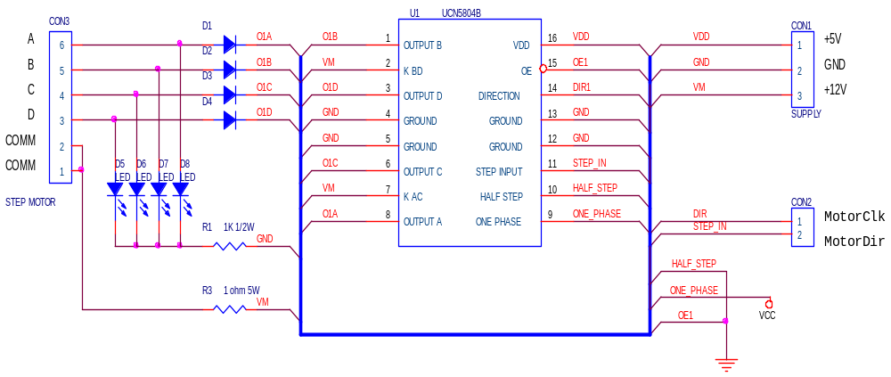

รูปที่ 2-1 วงจรบอร์ดสเต็ปมอเตอร์ไดรเวอร์

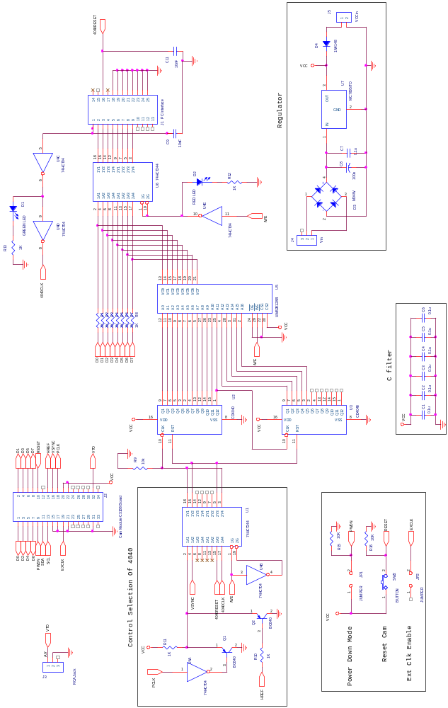

รูปที่ 2-2 วงจรบอร์ดกล้องวิดีโอ

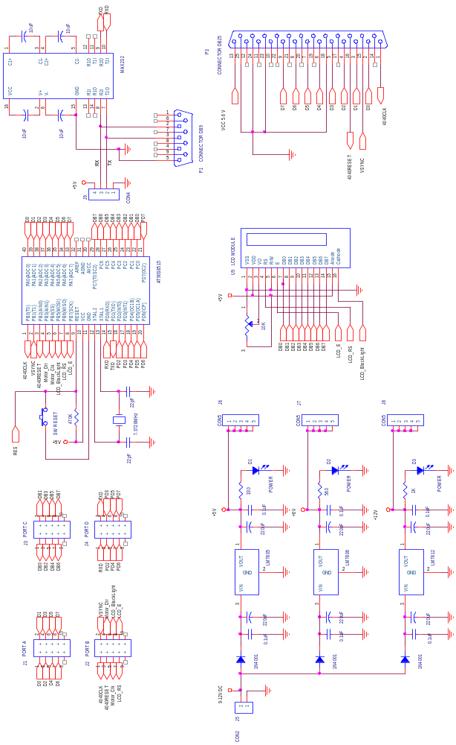

รูปที่ 2-3 วงจรไมโครคอนโทรลเลอร์ จอแสดงผลแอลซีดีและภาคจ่ายไฟ
- ขั้นตอนการสร้าง
- บอร์ดกล้องวิดีโอ
บอร์ดกล้องวิดีโอที่ใช้ในโครงงานใช้ CMOS Image sensor เบอร์ OV7610 ซึ่งเป็นกล้องวิดีโอซีมอสที่ให้ทั้งภาพสีและขาวดำ นอกจากกล้องวิดีโอซีมอสแล้วบอร์ดกล้องวิดีโอยังประกอบด้วยวงจรนับและวงจรสวิตช์ชิ่ง เป็นวงจรที่ทำหน้าที่ในการนับเพื่อให้ข้อมูลเอาต์พุตเพื่อใช้เป็นสัญญาณอ้างอิงแอดเดรสให้แก่หน่วยความจำ โดยวงจรนับนี้จะรับอินพุทมาจากโมดูลกล้องวิดีโอเมื่อมีการเก็บข้อมูลลงหน่วยความจำหรือจะรับอินพุตมาจากไมโครคอนโทรลเลอร์ เมื่อต้องการดึงข้อมูลภาพวิดีโอที่อยู่ในหน่วยความจำไปใช้งาน อีกส่วนหนึ่งเป็นวงจรที่ทำหน้าที่ในการสวิตช์เพื่อเลือกว่าหน่วยความจำและวงจรนับถูกใช้งานโดยโมดูลกล้องหรือไมโครคอนโทรลเลอร์โดยจะสวิตช์โดยการควบคุมจากไมโครคอนโทรลเลอร์ วงจรนับและวงจรสวิตช์ชิ่งใช้ไอซีทีทีแอล แสดงวงจรดังรูปที่ 2-2

- บอร์ดสเต็ปมอเตอร์ไดรเวอร์

บอร์ดสเต็ปมอเตอร์ไดรเวอร์จะใช้ไอซีที่ใช้ในการขับสเต็ปมอเตอร์โดยเฉพาะเบอร์ UCN5804 ซึ่งเป็นไอซีขับสเต็ปเปอร์มอเตอร์ยูนิโพลาร์ที่ภายในรวมเอาวงจรควบคุมลอจิกแบบซีมอสที่มีอัตราการสิ้นเปลืองกำลังงานต่ำเข้าไว้ด้วยกัน โดยที่มุ่งเน้นคุณสมบัติของการขับกระแสและแรงดันออกทางเอาต์ที่สูงหรือกำลังงานทางเอาต์พุตสูงด้วยดาร์ลิงตันเพาเวอร์ทรานซิสเตอร์ภายใน และให้เอาต์พุตออกมาแบบไบโพลาร์ไอซีตัวนี้ถูกเรียกว่าเป็นไอซีแบบไบมอส (BiMOS II) ที่ทำหน้าที่แปลงลักษณะการควบคุมและการขับออกเอาต์พุตที่สมบูรณ์ เพื่อขับสเต็ปเปอร์มอเตอร์ยูนิโพลาร์ 4 เฟส ด้วยอัตรากระแสขับทางเอาต์พุตต่อเนื่องสูงถึง 1.25 แอมป์ต่อเฟสที่แรงดัน 35 โวลต์ ประกอบวงจรบอร์ดสเต็ปมอเตอร์ไดรเวอร์ได้ตามรูปที่ 2-1

- บอร์ดไมโครคอนโทรลเลอร์
เป็นบอร์ดประมวลผลหลักของคาเมร่าบ็อกซ์โดยใช้ไมโครคอนโทรลเลอร์ AVR (AT90S8535) ซึ่งเป็นไมโครคอนโทรลเลอร์ขนาด 8 บิต โดยมีสถาปัตกรรมเป็นแบบ RISC สามารถทำงานได้ 1 คำสั่งใน 1 สัญญาณนาฬิกา ทำให้ AT90S8535 มี throughputs 1 MIPS ต่อเมกะเฮิรตซ์ทำให้ผู้ออกแบบสามารถออกแบบให้มีความ optimize มากที่สุดกับ processing speed ประกอบวงจรบอร์ดไมโครคอนโทรลเลอร์ได้ตามรูปที่ 2-3

- ส่วนแสดงผลจอแอลซีดี
เป็นจอแอลซีดีแสดงสถานะการทำงานของคาเมร่าบ็อกซ์ซึ่งสามารถแสดงผลได้สูงสุด 16 ตัวอักษร (1 บรรทัด) โดยจะนำจอแอลซีดีมาอินเทอร์เฟซเข้ากับบอร์ดไมโครคอนโทรลเลอร์โดยไมโครคอนโทรลเลอร์ จะส่งคำสั่งข้อมูลเพื่อควบคุมและแสดงผลให้แก่จอแอลซีดี อีกทั้งยังมีวงจรควบคุมความสว่างของการแสดงผลของจอแอลซีดีสามารถปรับโดยตัวต้านทานปรับค่าได้ ประกอบวงจรจอแอลซีดีได้ตามรูปที่ 2-3
- ภาคจ่ายไฟ
ทำหน้าที่แปลงระดับแรงดันไฟฟ้าให้อยู่ในระดับ 5, 6 และ 12 โวลต์ โดยใช้ไอซีเร็กกูเรกเบอร์7805, 7806 และ 7812 เพื่อเป็นแหล่งจ่ายไฟให้แก่บอร์ดวงจรต่างๆ ภายในคาเมร่าบ็อกซ์ ประกอบวงจรภาคจ่ายไฟตามรูปที่ 2-3

